[Laboratorio] Testers: Pinza amperimétrica

ANENG ST181
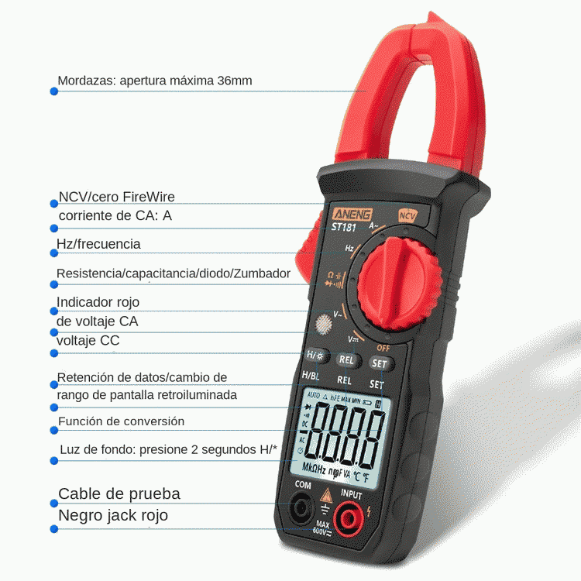
Características
- Puede medir voltaje CA/CC, corriente CA, resistencia y prueba de continuidad.
- Selección manual de la función y rango de medición.
- Protección contra sobrecarga para todo el rango de medición.
- Pantalla LCD con retroiluminación, conveniente para operar y leer.
- Función de retención de datos, indicación de batería baja, apagado automático.
- Adecuado para pruebas y mantenimiento de equipos eléctricos.
Especificaciones


